
Об утверждении Регламента электронной государственной услуги "Учет иностранных средств массовой информации, распространяемых на территории города Астаны"
Утративший силу
Постановление акимата города Астаны от 31 октября 2012 года № 104-1613. Зарегистрировано Департаментом юстиции города Астаны 7 декабря 2012 года № 752. Утратило силу постановлением акимата города Астаны от 29 августа 2014 года № 06-1451
Сноска. Утратило силу постановлением акимата города Астаны от 29.08.2014 № 06-1451.
В соответствии с пунктом 2 статьи 27 Закона Республики Казахстан от 23 января 2001 года «О местном государственном управлении и самоуправлении в Республике Казахстан», пунктом 4 статьи 9–1 Закона Республики Казахстан от 27 ноября 2000 года «Об административных процедурах» акимат города Астаны ПОСТАНОВЛЯЕТ:
1. Утвердить прилагаемый Регламент электронной государственной услуги «Учет иностранных средств массовой информации, распространяемых на территории города Астаны».
2. Контроль за исполнением настоящего постановления возложить на заместителя акима города Астаны Балаеву А.Г.
3. Настоящее постановление вводится в действие по истечении десяти календарных дней после первого официального опубликования.
Аким И. Тасмагамбетов
«СОГЛАСОВАНО»
Министр транспорта
и коммуникаций
Республики Казахстан
___________ А. Жумагалиев
«__» ________ 2012 года
Утвержден
постановлением акимата города Астаны
от 31 октября 2012 года № 104-1613
Регламент
электронной государственной услуги
«Учет иностранных средств массовой информации,
распространяемых на территории города Астаны»
1. Общие положения
1. Электронная государственная услуга «Учет иностранных средств массовой информации, распространяемых на территории области» (далее – электронная государственная услуга) оказывается государственным учреждением «Управление внутренней политики города Астаны» (далее - услугодатель), адрес которого указан в приложении 8 к настоящему Регламенту, а также на альтернативной основе через центры обслуживания населения (далее - Центр) и веб - портал «электронного правительства»: www.e.gov.kz.
2. Электронная государственная услуга оказывается на основании стандарта государственной услуги «Учет иностранных средств массовой информации, распространяемых на территории области (города республиканского значения, столицы)», утвержденного постановлением Правительства Республики Казахстан от 30 декабря 2009 года № 2315 «О внесении изменения и дополнений в постановление Правительства Республики Казахстан от 30 июня 2007 года № 561 и об утверждении стандартов государственных услуг» (далее - Стандарт).
3. Степень автоматизации электронной государственной услуги: частично автоматизированная (содержащая медиа - разрывы).
4. Вид оказания электронной государственной услуги: транзакционная.
5. Понятия и сокращения, используемые в настоящем Регламенте:
1) информационная система - система, предназначенная для хранения, обработки, поиска, распространения, передачи и предоставления информации с применением аппаратно - программного комплекса (далее - ИС);
2) бизнес - идентификационный номер (далее - БИН) - уникальный номер, формируемый для юридического лица (филиала и представительства) и индивидуального предпринимателя, осуществляющего деятельность в виде совместного предпринимательства;
3) ИС МИО - информационная система местных исполнительных органов/информационная система «Региональный шлюз, как подсистема шлюза «электронного правительства» Республики Казахстан, в части автоматизированного рабочего места сотрудника местного исполнительного органа;
4) индивидуальный идентификационный номер - уникальный номер, формируемый для физического лица, в том числе индивидуального предпринимателя, осуществляющего деятельность в виде личного предпринимательства (далее - ИИН);
5) МИО - местные исполнительные органы;
6) ИС НУЦ - информационная система национального удостоверяющего центра Республики Казахстан;
7) электронная государственная услуга - государственная услуга, оказываемая в электронной форме с применением информационных технологий;
8) пользователь (потребитель) - субъект, обращающийся к информационной системе за получением необходимых ему электронных информационных ресурсов и пользующийся ими;
9) транзакционная услуга - услуга по предоставлению пользователям электронных информационных ресурсов, требующая взаимного обмена информацией с применением электронной цифровой подписи;
10) информационная система центров обслуживания населения - информационная система, предоставляющая единую точку доступа к государственным услугам и электронным информационным ресурсам государственных органов задействованных в процессах оказания государственных услуг (далее - ИС ЦОН);
11) веб-портал «электронного правительства» - информационная система, представляющая собой единое окно доступа ко всей консолидированной правительственной информации, включая нормативную правовую базу, и к электронным государственным услугам (далее - ПЭП);
12) региональный шлюз «электронного правительства» - информационная система, обеспечивающая информационное взаимодействие между внутренними системами/подсистемами МИО и внешними информационными системами, участвующими в процессе оказания электронных услуг МИО (далее - РШЭП);
13) шлюз «электронного правительства» - информационная система, предназначенная для интеграции информационных систем «электронного правительства» в рамках реализации электронных услуг (далее - ШЭП);
14) электронный документ - документ, в котором информация представлена в электронно-цифровой форме и удостоверена посредством электронной цифровой подписи;
15) электронная цифровая подпись - набор электронных цифровых символов, созданный средствами электронной цифровой подписи и подтверждающий достоверность электронного документа, его принадлежность и неизменность содержания (далее - ЭЦП).
2. Порядок деятельности услугодателя по оказанию электронной
государственной услуги
6. Пошаговые действия и решения услугодателя через ПЭП (диаграмма функционального взаимодействия) приведены в приложении 1 к настоящему Регламенту:
1) потребитель осуществляет регистрацию на ПЭП с помощью ИИН/БИН и пароля (осуществляется для незарегистрированных потребителей на ПЭП);
2) процесс 1 - процесс ввода потребителем ИИН/БИН и пароля (процесс авторизации) на ПЭП для получения электронной государственной услуги;
3) условие 1 - проверка на ПЭП подлинности данных о зарегистрированном потребителе через ИИН/БИН и пароль;
4) процесс 2 - формирование ПЭП сообщения об отказе в авторизации в связи с имеющимися нарушениями в данных потребителя;
5) процесс 3 - выбор потребителем услуги, указанной в настоящем Регламенте, вывод на экран формы запроса для оказания услуги и заполнение потребителем формы (ввод данных и для физических лиц, прикрепление сканированного документа, подтверждающего право на занятие предпринимательской деятельностью) с учетом ее структуры и форматных требований;
6) процесс 4 - подписание посредством ЭЦП потребителя заполненной формы (введенных данных и для физических лиц, прикрепленного сканированного документа, подтверждающего право на занятие предпринимательской деятельностью) запроса на оказание электронной государственной услуги;
7) условие 2 - проверка соответствия идентификационных данных (между ИИН/БИН, указанным в запросе и ИИН/БИН и в регистрационном свидетельстве ЭЦП) срока действия регистрационного свидетельства ЭЦП и отсутствия в списке отозванных (аннулированных) регистрационных свидетельств на ПЭП;
8) процесс 5 - формирование сообщения об отказе в запрашиваемой электронной государственной услуге в связи с не подтверждением подлинности ЭЦП потребителя;
9) процесс 6 - направление подписанного ЭЦП потребителя электронного документа (запроса потребителя) через ШЭП/РШЭП в ИС МИО и обработка электронной государственной услуги сотрудником МИО;
10) процесс 7 - формирование сотрудником МИО результата оказания электронной государственной услуги (справка об учете иностранных средств массовой информации (далее - СМИ), распространяемых на территории (области, города), либо мотивированный отказ об учете иностранного СМИ). Электронный документ формируется с использованием ЭЦП сотрудника МИО и передается в личный кабинет на ПЭП.
7. Пошаговые действия и решения услугодателя через ЦОН (диаграмма функционального взаимодействия) при оказании электронной государственной услуги приведены в приложении 2 к настоящему Регламенту:
1) процесс 1 - процесс авторизации оператора ЦОН в ИС ЦОН для оказания электронной государственной услуги;
2) условие 1 - проверка в ИС ЦОН подлинности данных о зарегистрированном операторе через ИИН и пароль, либо ЭЦП;
3) процесс 2 - формирование сообщения об отказе в авторизации в ИС ЦОН в связи с имеющимися нарушениями в данных оператора Центра;
4) процесс 3 - выбор оператором ЦОН услуги, указанной в настоящем Регламенте, вывод на экран формы запроса для оказания услуги и заполнение формы (ввод данных для физических лиц, прикрепление сканированного документа, подтверждающего право на занятие предпринимательской деятельностью) с учетом ее структуры и форматных требований;
5) процесс 4 - подписание посредством ЭЦП оператора ЦОН (введенных данных и для физических лиц, прикрепление сканированного документа, подтверждающего право на занятие предпринимательской деятельностью) запроса на оказание электронной государственной услуги;
6) условие 2 - проверка соответствия идентификационных данных (между ИИН, указанным в запросе и ИИН и в регистрационном свидетельстве ЭЦП) срока действия регистрационного свидетельства ЭЦП и отсутствия в списке отозванных (аннулированных) регистрационных свидетельств в ИС ЦОН;
7) процесс 5 - формирование сообщения об отказе в запрашиваемой электронной государственной услуги в связи с не подтверждением подлинности ЭЦП оператора;
8) процесс 6 - направление подписанного ЭЦП оператора ЦОН электронного документа (запроса потребителя) через ШЭП/РШЭП в ИС МИО и обработка электронной государственной услуги сотрудником МИО;
9) процесс 7 - формирование сотрудником МИО результата оказания электронной государственной услуги (справка об учете иностранных СМИ, распространяемых на территории (области, города), либо мотивированный отказ об учете иностранного СМИ). Электронный документ формируется с использованием ЭЦП сотрудника МИО и передается в ИС ЦОН.
10) процесс 8 - выдача выходного документа сотрудником ЦОН потребителю услуги нарочно или посредством отправки на электронную почту.
8. Пошаговые действия и решения услугодателя при оказании частично автоматизированной электронной государственной услуги МИО, непосредственно предоставляющим данную электронную государственную услугу согласно приложению 3 к настоящему Регламенту.
1) потребитель должен обратиться в МИО для получения услуги, имея при себе заявление и оригиналы необходимых документов. Проверка подлинности заявления и документов потребителя сотрудником МИО;
2) процесс 1 - процесс ввода сотрудником МИО ИИН и пароля (процесс авторизации) в ИС МИО для оказания электронной государственной услуги;
3) условие 1 - проверка в ИС МИО подлинности данных о зарегистрированном сотруднике услугодателя через ИИН и пароль;
4) процесс 2 - формирование сообщения об отказе в авторизации в ИС МИО в связи с имеющимися нарушениями в данных сотрудника МИО;
5) процесс 3 - выбор сотрудником МИО услуги, указанной в настоящем Регламенте, вывод на экран формы запроса для оказания услуги и заполнение формы (ввод данных и для физических лиц, прикрепление сканированного документа, подтверждающего право на занятие предпринимательской деятельностью) запроса на оказание электронной государственной услуги;
6) процесс 4 - подписание посредством ЭЦП сотрудника МИО заполненной формы (введенных данных и для физических лиц, прикрепление сканированного документа, подтверждающего право на занятие предпринимательской деятельностью) запроса на оказание электронной государственной услуги;
7) условие 2 - проверка соответствия идентификационных данных (между ИИН, указанным в запросе и ИИН и в регистрационном свидетельстве ЭЦП) срока действия регистрационного свидетельства ЭЦП и отсутствия в списке отозванных (аннулированных) регистрационных свидетельств в ИС МИО;
8) процесс 5 - формирование сообщения об отказе в запрашиваемой электронной государственной услуги в связи с не подтверждением подлинности ЭЦП сотрудника МИО;
9) процесс 6 - обработка электронной государственной услуги сотрудника МИО;
10) процесс 7 - формирование сотрудником МИО результата оказания государственной услуги (справка об учете иностранных СМИ, распространяемых на территории (области, города), либо мотивированный отказ об учете иностранного СМИ). Электронный документ формируется с использованием ЭЦП сотрудника МИО.
11) процесс 8 - выдача сотрудником МИО нарочно или посредством отправки на электронную почту потребителя результата электронной государственной услуги.
9. В приложении 5 к настоящему Регламенту приведены экранные формы на электронную государственную услугу, предоставляемые потребителю:
10. Способ проверки получателем статуса исполнения запроса по электронной государственной услуге: на портале «электронного правительства» в разделе «История получения услуг», а также при обращении в районный отдел или ЦОН.
11. Необходимую информацию и консультацию по оказанию электронной государственной услуги можно получить по телефону саll–центра ПЭП: 1414.
3. Описание порядка взаимодействия в процессе оказания
электронной государственной услуги
12. Структурно-функциональные единицы (далее - СФЕ), которые участвуют в процессе оказания электронной государственной услуги:
1) сотрудники МИО;
2) сотрудники ЦОН.
13. Текстовое табличное описание последовательности действий (процедур, функций, операций) с указанием срока выполнения каждого действия приведены в приложении 1 к настоящему Регламенту.
14. Диаграмма, отражающая взаимосвязь между логической последовательностью действий (в процессе оказания электронной государственной услуги) в соответствии с их описаниями, приведена в приложениях 2, 3, 4 к настоящему Регламенту.
15. В приложении 6 к Регламенту приведены формы, шаблоны бланков в соответствии с которыми должен быть представлен результат оказания электронной государственной услуги.
16. Результаты оказания электронной государственной услуги потребителям измеряются показателями качества и доступности в соответствии с приложением 7 к настоящему Регламенту.
17. Требования, предъявляемые к процессу оказания электронной государственной услуги потребителям:
1) соблюдение конституционных прав и свобод человека;
2) соблюдение законности при исполнении служебного долга;
3) вежливость;
4) предоставление исчерпывающей и полной информации;
5) защита и конфиденциальность документов физических и юридических лиц.
18. Техническое условие оказания электронной государственной услуги:
поддерживаемые устройства доступа и оказания электронных государственных услуг (компьютер, Интернет, пункт общественного доступа, ЦОН, наличие ИИН/БИН, авторизация ПЭП, наличие ЭЦП пользователя).
Приложение 1
к Регламенту электронной государственной
услуги «Учет иностранных средств массовой
информации, распространяемых на
территории города Астаны»
Текстовое табличное описание последовательности действий
(процедур, функций, операций) с указанием срока
выполнения каждого действия
Таблица 1. Описание действий посредством МИО
1) Действия основного процесса (хода, потока работ)
1 | № действия  (хода,  потока  работ) | 1 | 2 | 3 | 4
2 | Наименование  СФЕ, ИС | Сотрудник  МИО | ИС МИО | РШЭП/ШЭП | ИС ЦОН
3 | Наименование  действия  (процесса,  процедуры,  операции) и  их описание | Проверка  подлин-  ности  заявления  и доку-  ментов,  ввод  данных в  ИС МИО | Проверка  данных в  ГБД  ФЛ/ГБД  ЮЛ/ИС ИИН | Маршрутизация  уведомления о  статусах из  ИС МИО в ИС  ЦОН | Присвоение  номера  заявлению.  Формирование  уведомления с  указанием  текущего  статуса
4 | Форма  завершения  (данные,  документ,  организа-  ционно-рас-  порядитель-  ное решение) | Прием  заявления  и доку-  ментов на  получение  услуги | Регистра-  ция  запроса с  присвое-  нием  номера  заявлению | Маршрутизация  запроса | Отображение  статуса  поступившие
5 | Сроки  исполнения | Не более 5  минут | Не более  1 минуты | Не более 1  минуты | Не более 1  минуты
6 | Номер  следующего  действия | 2 | 3 | 4 | 5
2) Действия основного процесса (хода, потока работ)
1 | № действия  (хода,  потока  работ) | 5 | 6 | 7 | 8
2 | Наименование  СФЕ, ИС | МИО | ИС | РШЭП/ШЭП | ИС ЦОН
3 | Наименование  действия  (процесса,  процедуры,  операции) и  их описание | Исполне-  ние  запроса.  Принятие  решения  об учете  иностран-  ных СМИ | Формиро-  вание  выходного  документа | Маршрутизация  уведомления о  смене статуса  запроса в ИС  ЦОН | Отображение  уведомления,  статуса в  работе
4 | Форма  завершения  (данные,  документ,  организаци-  онно-распо-  рядительное  решение) | Формиро-  вание  справки,  либо  мотивиро-  ванного  отказа | Формиро-  вание  выходного  документа  в системе | Маршрутизация  запроса | Отображение  статуса в  работе
5 | Сроки  исполнения | 15  рабочих  дней | Не более  1 минуты | Не более 1  минуты | Не более 1  минуты
6 | Номер  следующего  действия | 6 | 7 | 8 | 9
3) Действия основного процесса (хода, потока работ)
1 | № действия  (хода,  потока  работ) | 9 | 10 | 11 | 12
2 | Наименование  СФЕ, ИС | МИО | ИС | РШЭП/ШЭП | ИС ЦОН
3 | Наименование  действия  (процесса,  процедуры,  операции) и  их описание | Создание  выходно-  го доку-  мента | Подписание  выходного  документа  ЭЦП  сотрудника  МИО.  Формирова-  ние уведом-  ления о  смене  статуса  оказания  услуги в ИС  ЦОН | Маршрутиза-  ция уведом-  ления о  смене  статуса в ИС  ЦОН | Отображение  уведомления о  завершении  оказания  услуги
4 | Форма  завершения  (данные,  документ,  организаци-  онно-распо-  рядительное  решение) | Выдача  сотруд-  ником  МИО  нарочно  или  пос-  редством  отправки  на элек-  тронную  почту  потре-  бителя  резуль-  тата  элект-  ронной  госу-  дарст  венной  услуги | Подписанный  ЭЦП  сотрудника  МИО  выходной  документ.  Отправка  уведомления  о смене  статуса в  ИС ЦОН | Маршрутиза-  ция запроса | Отображение  статуса  завершения  исполнения и  выходного  документа
5 | Сроки  исполнения | Не более  5 минут | Не более 1  минуты | Не более 1  минуты | Не более 1  минуты
6 | Номер  следующего  действия | 10 | 11 | 12 | -
Таблица 2. Описание действий посредством ЦОН
1) Действия основного процесса (хода, потока работ)
1 | № действия  (хода,  потока  работ) | 1 | 2 | 3 | 4 | 5
2 | Наименование  СФЕ, ИС | ЦОН | ИС ЦОН | РШЭП/ ШЭП | ИС МИО | МИО
3 | Наименование  действия  (процесса,  процедуры,  операции) и  их описание | Проверка  подлин-  ности  заявле-  ния и  докумен-  тов  потреби-  теля,  ввод  данных в  ИС ЦОН | Авториза-  ция  сотрудни-  ка ЦОН в  системе и  заполне-  ние формы  запроса  на  оказание  электрон-  ной  госу-  дарствен-  ной  услуги.  Проверка  данных в  ГБД  ФЛ/ГБД  ЮЛ/ИС  ИИН | Маршрути-  зация  запроса  из ИС ЦОН  в ИС МИО | Присвое-  ние  номера  заявле-  нию,  отправка  на  исполне-  ние | Проверка  докумен-  тов,  принятие  заявления  в работу
4 | Форма  завершения  (данные,  документ,  организа-  ционно-рас-  порядитель-  ное решение) | Прием  заявле-  ния и  докумен-  тов на  получе-  ние  услуги | Регистра-  ция  запроса с  присвое-  нием  номера  заявлению | Маршрути-  зация  запроса | Отобра-  жение  заявления  в статусе  поступив-  шие из  ЦОН в ИС  МИО | Принятие  запроса в  работу
5 | Сроки  исполнения | Не более  10 минут | Не более  1 минуты | Не более  1 минуты | Не более  1 минуты | Не более  5 минут
6 | Номер  следующего  действия | 2 | 3 | 4 | 5 | 6
2) Действия основного процесса (хода, потока работ)
1 | № действия  (хода,  потока  работ) | 6 | 7 | 8 | 9 | 10
2 | Наименование  СФЕ, ИС | Сотруд-  ник МИО | ИС МИО | РШЭП /ШЭП | ИС ЦОН | Оператор  Центра
3 | Наименование  действия  (процесса,  процедуры,  операции) и  их описание | Испол-  нение  запроса.  Принятие  решения  об учете  иностра-  нных  СМИ.  Формиро-  вание  ответа с  выдачей  справки  об учете  иност-  ранных  средств  массовой  информа-  ции,  либо  мотиви-  рованный  ответ об  отказе в  предос-  тавлении  услуги. | Формиро-  вание  выходного  документа  в системе | Маршрути-  зация  уведом-  ления о  смене  статуса  запроса в  ИС ЦОН | Отображе-  ние  уведом-  ления,  статуса | -
4 | Форма  завершения  (данные,  документ,  организацион-  но-распоряди-  тельное  решение) | Формиро-  вание  справки,  либо  мотиви-  рован-  ного  отказа | Формиро-  вание  выходного  документа  в системе | Маршрути-  зация  запроса | Отображе-  ние  статусов  исполне-  ния | -
5 | Сроки  исполнения | 15  рабочих  дней | Не более  1 минуты | Не более  1 минуты | Не более  1 минуты | Не более  10 минут
6 | Номер  следующего  действия | 7 | 8 | 9 | 10 | 11
3) Действия основного процесса (хода, потока работ)
1 | № действия  (хода,  потока  работ) | 11 | 12 | 13 | 14 | 15
2 | Наименование  СФЕ, ИС | МИО | ИС МИО | РШЭП /ШЭП | ИС ЦОН | Оператор  Центра
3 | Наименование  действия  (процесса,  процедуры,  операции) и  их описание | Создание  выход-  ного  докумен-  та | Подписа-  ние  выходного  документа  ЭЦП  сотруд-  ника МИО.  Формиро-  вание  уведом-  ления о  смене  статуса  оказания  услуги в  ИС ЦОН | Маршрути-  зация  уведом-  ления о  смене  статуса в  ИС ЦОН | Отображе-  ние  уведом-  ления о  заверше-  нии  оказания  услуги | Выдача  сотруд-  ником ЦОН  нарочно  или  посредст-  вом  отправки  на  электрон-  ную почту  потреби-  теля  резуль-  тата  электрон-  ной  госу-  дарствен-  ной  услуги
4 | Форма  завершения  (данные,  документ,  организаци-  онно-распо-  рядительное  решение) | Передача  подпи-  санного  выход-  ного  докумен-  та в ЦОН | Передача  уведом-  ления в  ИС ЦОН о  заверше-  нии  исполне-  ния | Маршрути-  зация  запроса | Отображе-  ние  статуса  заверше-  ния  исполне-  ния | Выдача  резуль-  тата  оказания  услуги
5 | Сроки  исполнения | Не более  5 минут | Не более  1 минуты | Не более  1 минуты | Не более  1 минуты | Не более  10 минут
6 | Номер  следующего  действия | 12 | 13 | 14 | 15 | -
Таблица 3. Описание действий посредством ПЭП
1) Действия основного процесса (хода, потока работ)
1 | № действия  (хода,  потока  работ) | 1 | 2 | 3 | 4 | 5
2 | Наименование  СФЕ, ИС | ПЭП | РШЭП /ШЭП | ИС МИО | ИС ЦОН | МИО
3 | Наименование  действия  (процесса,  процедуры,  операции) и  их описание | Автори-  зация  потреби-  теля на  ПЭП,  заполне-  ние  формы  запроса,  проверка  коррект-  ности  введен-  ных  данных  для  получе-  ния  элект-  ронной  госу-  дарст-  венной  услуги | Маршрути-  зация  запроса в  ИС МИО и  уведом-  ления в  ИС ЦОН (в  случае  коррект-  ности и  введенных  данных) | Присвое-  ние  номера  заявлению.  Отображе-  ние в  статусе  поступив-  шие (в  случае  коррект-  ности и  введенных  данных) | Отобра-  жение  статуса  посту-  пившие с  ПЭП в ИС  ЦОН (в  случае  коррект-  ности  введен-  ных  данных) | Принятие  заявления  на испол-  нение (в  случае  коррект-  ности  введенных  данных)
4 | Форма  завершения  (данные,  документ,  организацион-  но-распоряди-  тельное  решение) | Отобра-  жение  уведом-  ления об  успешном  формиро-  вании  сообще-  ния об  отказе в  запраши-  ваемой  элект-  ронной  госу-  дарст-  венной  услуги | Маршрути-  зация  запроса  (в случае  коррект-  ности  введенных  данных) | Отправка  уведомле-  ния на ПЭП  (в случае  коррект-  ности  введенных  данных) | Отобра-  жение  статуса  (в  случае  коррект-  ности  введен-  ных  данных) | Принятие  в работу  (в случае  коррект-  ности  введенных  данных)
5 | Сроки  исполнения | Не более  1 минуты | Не более  1 минуты | Не более 1  минуты | Не более  1 минуты | Не более  5 минут
6 | Номер  следующего  действия | 2 | 3 | 4 | 5 | 6
2) Действия основного процесса (хода, потока работ)
1 | № действия  (хода,  потока  работ) | 6 | 7 | 8 | 9 | 10
2 | Наименование  СФЕ, ИС | Сотруд-  ник МИО | ИС МИО | РШЭП /ШЭП | ПЭП | ИС ЦОН
3 | Наименование  действия  (процесса,  процедуры,  операции) и  их описание | Исполне-  ние  запроса.  Принятие  решения  справки  об учете  иност-  ранных  СМИ | Формиро-  вание  выходного  документа | Маршрути-  зация  уведомле-  ния о  смене  статуса  «в  работе»  на ПЭП и  ИС ЦОН | Отображе-  ние  статуса  «в  работе» | Отображе-  ние  уведомле-  ния и  статуса
4 | Форма  завершения  (данные,  документ,  организаци-  онно-распо-  рядительное  решение) | Формиро-  вание  справки,  либо  мотиви-  рован-  ного  отказа | Формиро-  вание  выходного  документа  в системе | Маршрути-  зация  запроса | Отображе-  ние  статуса | Отображе-  ние  статуса
5 | Сроки  исполнения | 15  рабочих  дней | Не более  1 минуты | Не более  1 минуты | Не более  1 минуты | Не более  1 минуты
6 | Номер  следующего  действия | 7 | 8 | 9 | 10 | 11
3) Действия основного процесса (хода, потока работ)
1 | № действия  (хода,  потока  работ) | 11 | 12 | 13 | 14 | 15
2 | Наименование  СФЕ, ИС | Сотруд-  ник МИО | ИС МИО | РШЭП /ШЭП | ПЭП | ИС ЦОН
3 | Наименование  действия  (процесса,  процедуры,  операции) и  их описание | Создание  выход-  ного  докумен-  та | Подписа-  ние  выходного  документа  ЭЦП  сотруд-  ника МИО.  Формиро-  вание  уведом-  ления о  смене  статуса  оказания  услуги на  ПЭП и ИС  ЦОН | Маршрути-  зация  уведомле-  ния о  смене  статуса с  выводом  выходного  документа  на ПЭП и  уведом-  ления о  смене  статуса в  ИС ЦОН | Отображе-  ние  уведомле-  ния о  заверше-  нии  оказания  услуги с  возмож-  ностью  просмотра  выходного  документа | Отображе-  ние  уведомле-  ния о  заверше-  нии  оказания  услуги
4 | Форма  завершения  (данные,  документ,  организаци-  онно-распо-  рядительное  решение) | Подпи-  санный  выходной  документ | Отправка  уведомле-  ния с  выходным  докумен-  том на  ПЭП, и  смены  статуса в  ИС ЦОН | Маршрути-  зация  запроса | Отображе-  ние с  выходного  документа | Отображе-  ние  статуса  исполнен-  ные
5 | Сроки  исполнения | Не более  5 минут | Не более  1 минуты | Не более  1 минуты | Не более  1 минуты | Не более  1 минуты
6 | Номер  следующего  действия | 12 | 13 | 14 | 15 | -
Примечание:
В данной таблице перечисляются действия (функции, процедуры, операции) ПЭП, ИС и всех СФЕ с указанием форм завершения, сроков исполнения и указанием номеров последующих действий в технологической цепочке процесса оказания электронной государственной услуги.
На основании таблицы приложения 1 к настоящему Регламенту строятся диаграммы функционального взаимодействия при оказании электронных государственных услуг.
Приложение 2
к Регламенту электронной
государственной услуги
«Учет иностранных средств
массовой информации,
распространяемых на
территории города Астаны»
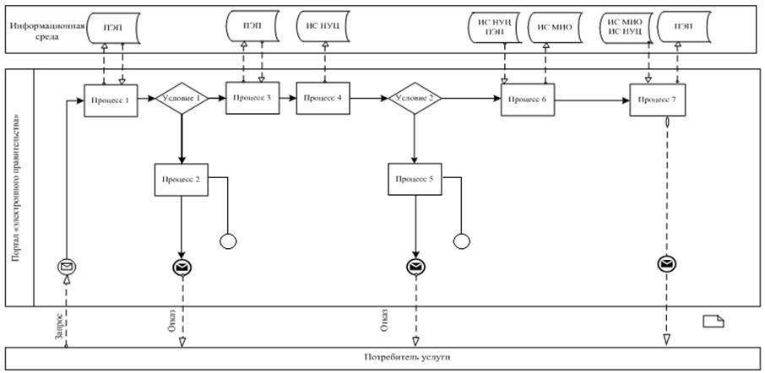
Диаграмма № 1 функционального взаимодействия при оказании
«частично автоматизированной» электронной государственной
услуги через ПЭП
Приложение 3
к Регламенту электронной
государственной услуги
«Учет иностранных средств
массовой информации,
распространяемых на
территории города Астаны»
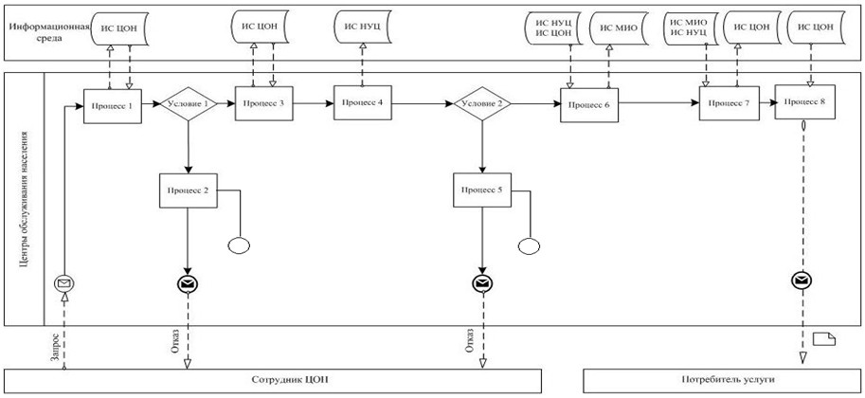
Диаграмма № 2 функционального взаимодействия при оказании
«частично автоматизированной» электронной государственной
услуги через ИС ЦОН
Приложение 4
к Регламенту электронной
государственной услуги
«Учет иностранных средств
массовой информации,
распространяемых на
территории города Астаны»
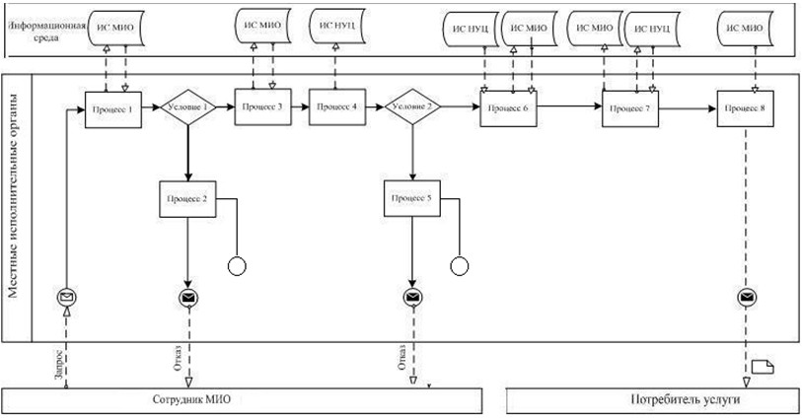
Диаграмма № 3 функционального взаимодействия при оказании
«частично автоматизированной» электронной государственной
услуги через ИС МИО
Условные обозначения:
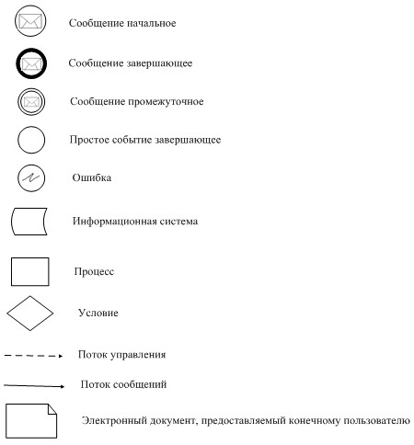
Приложение 5
к Регламенту электронной
государственной услуги
«Учет иностранных средств
массовой информации,
распространяемых на
территории города Астаны»
Экранные формы на электронную государственную услугу,
предоставляемые потребителю

Начальнику Государственного
учреждения «Управление
внутренней политики
города Астаны»
___________________________
(Ф.И.О.)
Заявление
Прошу выдать справку об учете иностранных средств массовой информации:
Наименование распространителя: ___________________________________
Собственник: _______________________________________________________
(наименование, организационно-правовая форма собственника СМИ, адрес)
Адрес распространителя: ___________________________________________
Телефон распространителя: _________________________________________
Ф.И.О. главного редактора (представителя): ______________________
№  п/п | Пере-  чень  назва-  ний  иност-  ранных  СМИ,  расп-  рос-  траняе-  мых на  терри-  тории  (облас-  ти,  города,  района) | Тер-  рито-  рия  расп-  рост-  ране-  ния  иност-  ран-  ного  СМИ | Язык  (и)  рас-  прос-  тра-  няе-  мого  инос-  тран-  ного  СМИ | Пери-  одич-  ность | Осно-  вная  тема-  ти-  чес-  кая  нап-  рав-  лен-  ность  рас-  прос-  тра-  няе-  мого  СМИ | Коли-  чество  рас-  прос-  траня-  емых  экзем-  пляров  перио-  дичес-  кого  печат-  ного  изда-  ния,  в  экзем-  плярах | Объем  телевизион-  ного и  радиовещания
 |  |  |  |  |  |  | Ретран-  сляции  передач  иност-  ранных  СМИ, в  часах и  минутах | Прог-  рам-  мы, в  часах  и ми-  нутах
1.
2.
Ф.И.О. распространителя _____________________________________________
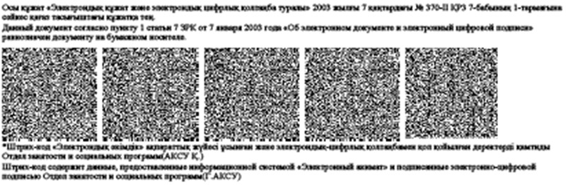
Приложение 6
к Регламенту электронной
государственной услуги
«Учет иностранных средств
массовой информации,
распространяемых на
территории города Астаны»
Форма выходного документа (справки) на электронную
государственную услугу
Государственное учреждение
«Управление внутренней политики города Астаны» СПРАВКА № _________
об учете иностранных СМИ,
распространяемых на территории (области, города)
Настоящая справка выдана______________________________________
(наименование распространителя и его организационно-правовая форма)
в соответствии с постановлением Правительства Республики Казахстан от
29 июля 2002 года № 843 «Об утверждении Правил учета иностранных
средств массовой информации, распространяемых в Республике Казахстан»
о согласии на распространение иностранных средств массовой
информации:
№  п/п | Пере-  чень  назва-  ний  иност-  ранных  СМИ,  расп-  рос-  траняе-  мых на  терри-  тории  (облас-  ти,  города,  района) | Тер-  рито-  рия  расп-  рост-  ране-  ния  иност-  ран-  ного  СМИ | Язык  (и)  рас-  прос-  тра-  няе-  мого  инос-  тран-  ного  СМИ | Пери-  одич-  ность | Осно-  вная  тема-  ти-  чес-  кая  нап-  рав-  лен-  ность  рас-  прос-  тра-  няе-  мого  СМИ | Коли-  чество  рас-  прос-  траня-  емых  экзем-  пляров  перио-  дичес-  кого  печат-  ного  изда-  ния,  в  экзем-  плярах | Объем  телевизион-  ного и  радиовещания
 |  |  |  |  |  |  | Ретран-  сляции  передач  иност-  ранных  СМИ, в  часах и  минутах | Прог-  рам-  мы, в  часах  и ми-  нутах
1.
2.
Срок действия справки – до «31» декабря 201__ года
Начальник Государственного
учреждения «Управление
внутренней политики
города Астаны» __________________________
(Ф.И.О.)
Форма выходного документа
Государственное учреждение
«Управление внутренней политики города Астаны» СПРАВКА № _________
об учете иностранных СМИ,
распространяемых на территории (области, города)
Настоящая справка выдана______________________________________
(наименование распространителя и его организационно-правовая форма)
в соответствии с постановлением Правительства Республики Казахстан от
29 июля 2002 года № 843 «Об утверждении Правил учета иностранных
средств массовой информации, распространяемых в Республике Казахстан»
о согласии на распространение иностранных средств массовой
информации:
№  п/п | Пере-  чень  назва-  ний  иност-  ранных  СМИ,  расп-  рос-  траняе-  мых на  терри-  тории  (облас-  ти,  города,  района) | Тер-  рито-  рия  расп-  рост-  ране-  ния  иност-  ран-  ного  СМИ | Язык  (и)  рас-  прос-  тра-  няе-  мого  инос-  тран-  ного  СМИ | Пери-  одич-  ность | Осно-  вная  тема-  ти-  чес-  кая  нап-  рав-  лен-  ность  рас-  прос-  тра-  няе-  мого  СМИ | Коли-  чество  рас-  прос-  траня-  емых  экзем-  пляров  перио-  дичес-  кого  печат-  ного  изда-  ния,  в  экзем-  плярах | Объем  телевизион-  ного и  радиовещания
 |  |  |  |  |  |  | Ретран-  сляции  передач  иност-  ранных  СМИ, в  часах и  минутах | Прог-  рам-  мы, в  часах  и ми-  нутах
1.
2.
Отказ об учете иностранного СМИ
№  п/п | Пере-  чень  назва-  ний  иност-  ранных  СМИ,  расп-  рос-  траняе-  мых на  терри-  тории  (облас-  ти,  города,  района) | Тер-  рито-  рия  расп-  рост-  ране-  ния  иност-  ран-  ного  СМИ | Язык  (и)  рас-  прос-  тра-  няе-  мого  инос-  тран-  ного  СМИ | Пери-  одич-  ность | Осно-  вная  тема-  ти-  чес-  кая  нап-  рав-  лен-  ность  рас-  прос-  тра-  няе-  мого  СМИ | Коли-  чество  рас-  прос-  траня-  емых  экзем-  пляров  перио-  дичес-  кого  печат-  ного  изда-  ния,  в  экзем-  плярах | Объем  телевизион-  ного и  радиовещания
 |  |  |  |  |  |  | Ретран-  сляции  передач  иност-  ранных  СМИ, в  часах и  минутах | Прог-  рам-  мы, в  часах  и ми-  нутах
1.
2.
В связи с тем, что:
1) не представлены все необходимые документы, предусмотренные в пункте 6 постановления Правительства Республики Казахстан от 29 июля 2002 года № 843;
2) указана неполная или недостоверная информация в документах;
3) материалы иностранного СМИ содержат пропаганду или агитацию насильственного изменения конституционного строя, нарушения целостности Республики Казахстан, подрыва безопасности государства, войны, социального, сословного, религиозного, расового, национального и родового превосходства, культа жестокости, насилия и порнографии;
4) в отношении распространителя имеется решение суда, запрещающее ему занятие данным видом деятельности;
5) в отношении продукции иностранного СМИ имеется решение суда о наложении запрета на ее распространение на территории Республики Казахстан.
В связи с этим постановка на учет не представляется возможным.
Срок действия справки – до «31» декабря 201__ года
Начальник Государственного
учреждения «Управление
внутренней политики
города Астаны» __________________________
(Ф.И.О.)
Форма выходного документа (отказа)
Отказ об учете иностранного СМИ
_________________________________________________________________
(наименование местного исполнительного органа, выдавшего справку распространителю)
В связи с тем, что:
1) не представлены все необходимые документы, предусмотренные в пункте 6 постановления Правительства Республики Казахстан от 29 июля 2002 года № 843;
2) указана неполная или недостоверная информация в документах;
3) материалы иностранного СМИ содержат пропаганду или агитацию насильственного изменения конституционного строя, нарушения целостности Республики Казахстан, подрыва безопасности государства, войны, социального, сословного, религиозного, расового, национального и родового превосходства, культа жестокости, насилия и порнографии;
4) в отношении распространителя имеется решение суда, запрещающее ему занятие данным видом деятельности;
5) в отношении продукции иностранного СМИ имеется решение суда о наложении запрета на ее распространение на территории Республики Казахстан.
В связи с этим постановка на учет не представляется возможным.
№  п/п | Пере-  чень  назва-  ний  иност-  ранных  СМИ,  расп-  рос-  траняе-  мых на  терри-  тории  (облас-  ти,  города,  района) | Тер-  рито-  рия  расп-  рост-  ране-  ния  иност-  ран-  ного  СМИ | Язык  (и)  рас-  прос-  тра-  няе-  мого  инос-  тран-  ного  СМИ | Пери-  одич-  ность | Осно-  вная  тема-  ти-  чес-  кая  нап-  рав-  лен-  ность  рас-  прос-  тра-  няе-  мого  СМИ | Коли-  чество  рас-  прос-  траня-  емых  экзем-  пляров  перио-  дичес-  кого  печат-  ного  изда-  ния,  в  экзем-  плярах | Объем  телевизион-  ного и  радиовещания
 |  |  |  |  |  |  | Ретран-  сляции  передач  иност-  ранных  СМИ, в  часах и  минутах | Прог-  рам-  мы, в  часах  и ми-  нутах
1.
2.
Начальник Государственного
учреждения «Управление
внутренней политики
города Астаны» __________________________
(Ф.И.О.)
Приложение 7
к Регламенту электронной
государственной услуги
«Учет иностранных средств
массовой информации,
распространяемых на
территории города Астаны»
Форма анкеты для определения показателей электронной
государственной услуги: «качество» и «доступность»
____________________________________________________
(наименование услуги)
1. Удовлетворены ли Вы качеством процесса и результатом оказания электронной государственной услуги?
1) не удовлетворен;
2) частично удовлетворен;
3) удовлетворен.
2. Удовлетворены ли Вы качеством информации о порядке оказания электронной государственной услуги?
1) не удовлетворен;
2) частично удовлетворен;
3) удовлетворен.
Приложение 8
к Регламенту электронной
государственной услуги
«Учет иностранных средств
массовой информации,
распространяемых на
территории города Астаны»
Адрес и график работы Государственного учреждения
«Управление внутренней политики города Астаны»
№  п/  п | Наименование | Адрес | Контакт-  ный  телефон | Адрес  электрон-  ной почты | График  работы
1. | Государ  ственное  учреждение  «Управление  внутренней  политики  города  Астаны» | г.  Астана,  ул.  Бейбіт-  шілік,  № 11 | 8 -7172-556692 | uvp_astana  @mail.ru | Рабочие дни:  понедельник -  пятница  Рабочее  время:  с 09.00 часов  до 18.00  часов,  перерыв  с 13.00 часов  до 14.00  часов  Выходные дни:  суббота –  воскресенье

© 2012. РГП на ПХВ «Институт законодательства и правовой информации Республики Казахстан» Министерства юстиции Республики Казахстан

